**Evidencia EAP_0085**

Click a Emisión Express

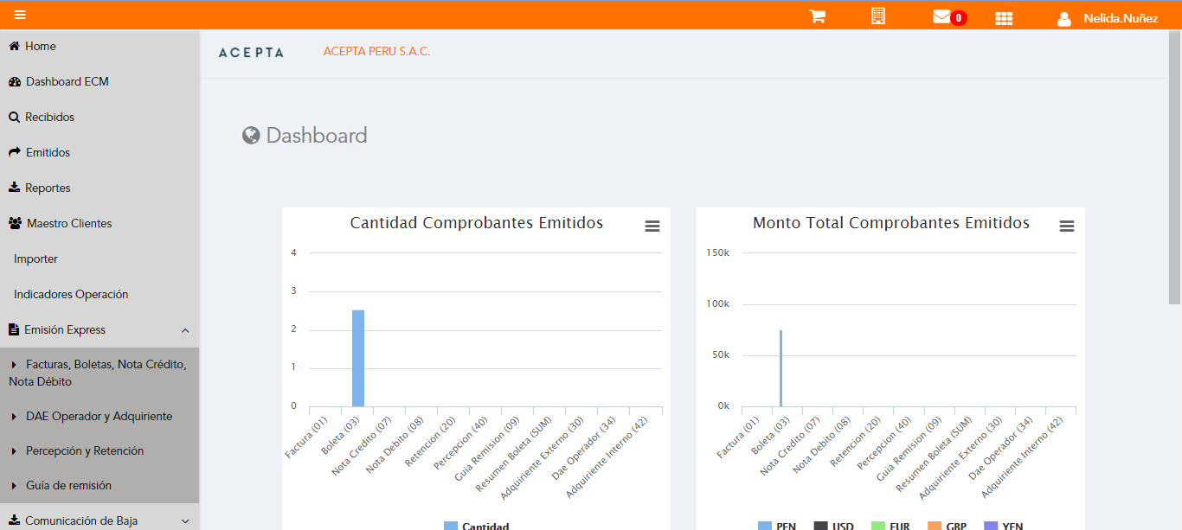

Click a subopción Facturas Boletas NotaCredito NotaDebito

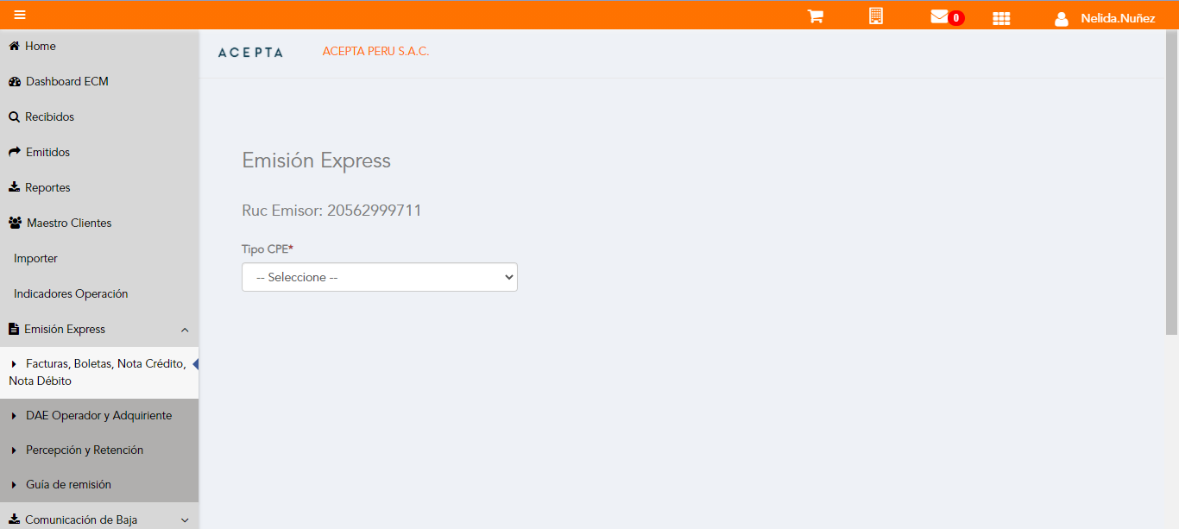

Selección Tipo de CPE

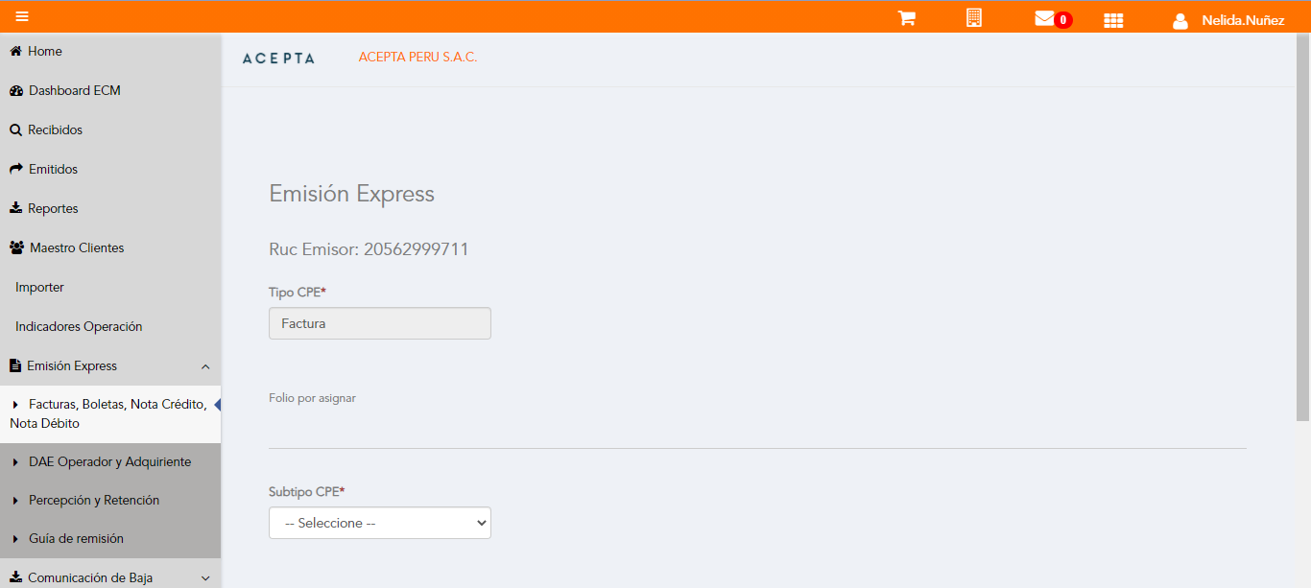

Selección Subtipo de CPE

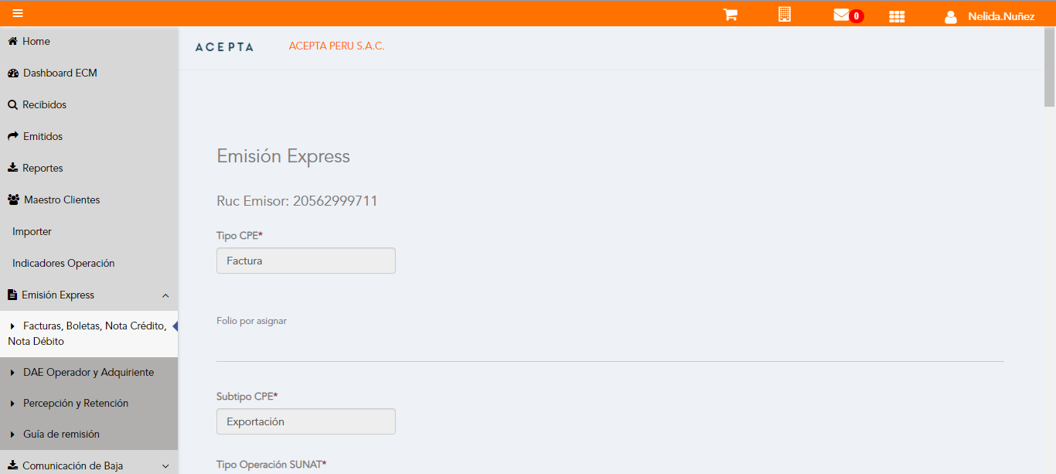

Seleccion Tipo Operacion SUNAT



Se Agrega Fecha de Emisión

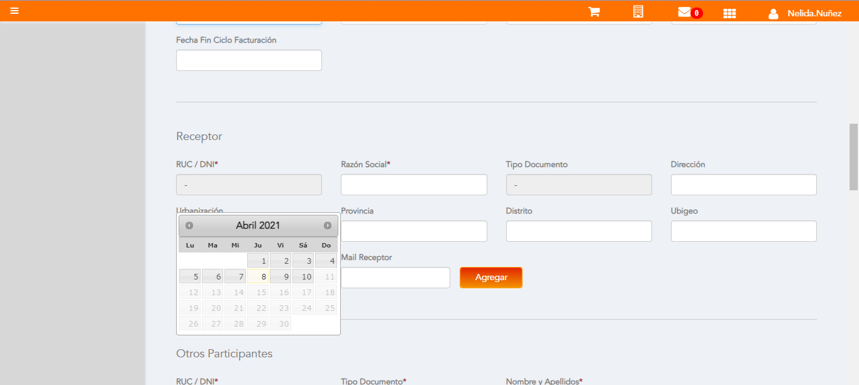

Datos de Receptor

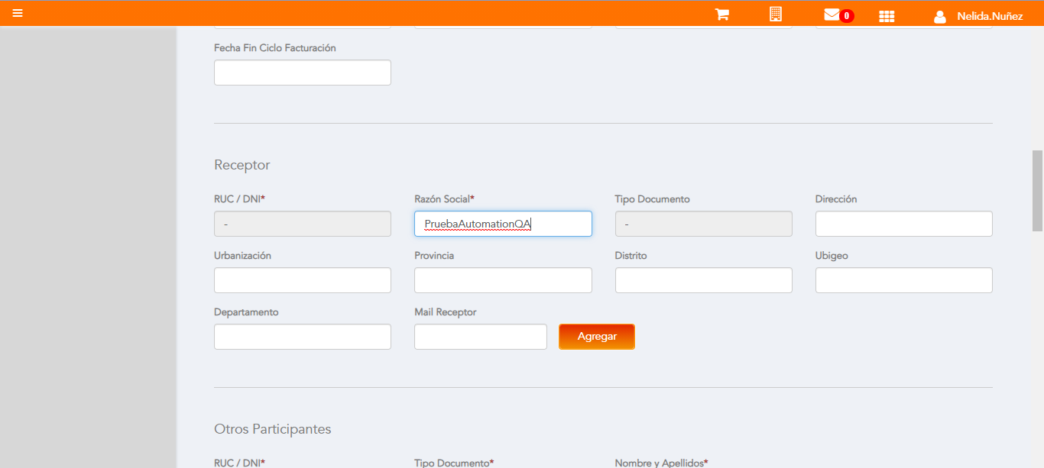

Se agrega Detalle de producto

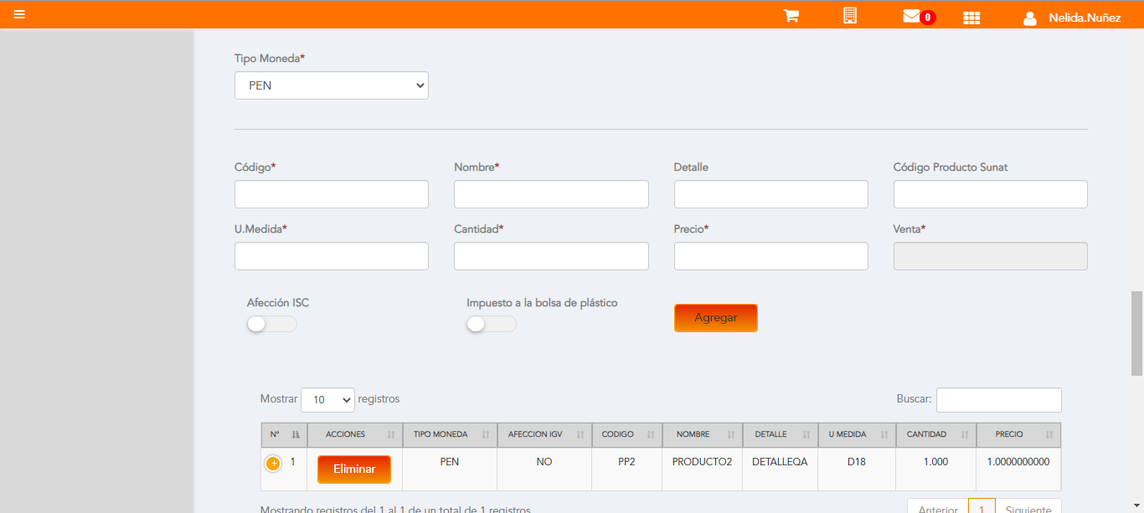

Click a botón Previsualizar

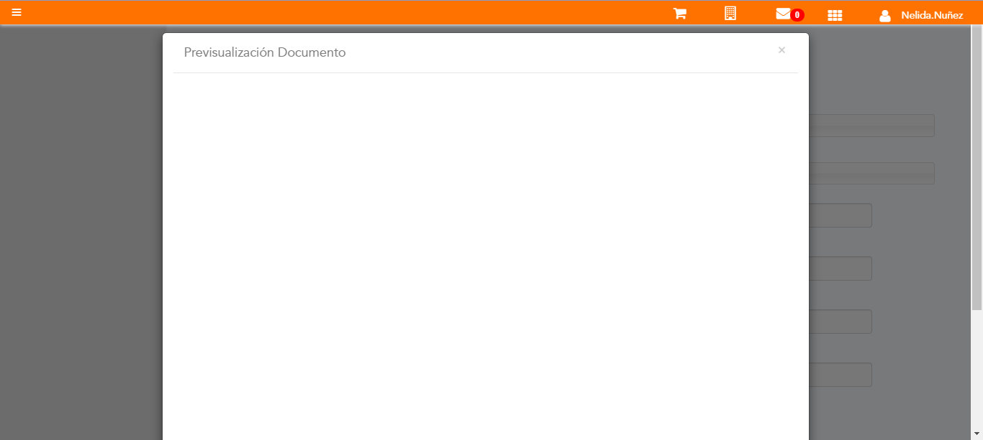

Click a botón Enviar a SUNAT

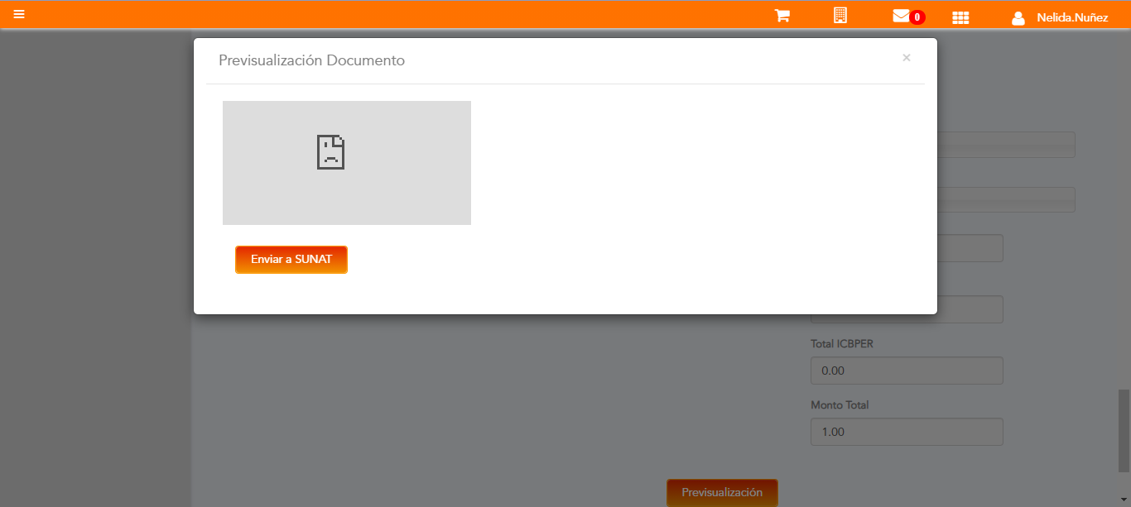

URL: http://qaacepta2108.acepta.pe/v01/15EA25B92E9F83C88FC6A2DDB28B91519CA42E53?k=43a98b4ed75919727aa8b27dbdb355aa

Número de CPE: FP0100001403

Traza de CPE

